Установка Vagrant

Я знаю, что в 99% случаев студенты и сами справляются с подобными задачами. Тем не менее, иногда установка может дать сбой. Потому я публикую пошаговую инструкцию для того, чтоб быть уверенным, что все прошло гладко.

В этот раз мы устанавливаем Vagrant - программу для удобной работы с виртуальными машиными.

Скачиваем версия для своей операционной системы:

<https://www.vagrantup.com/downloads.html>

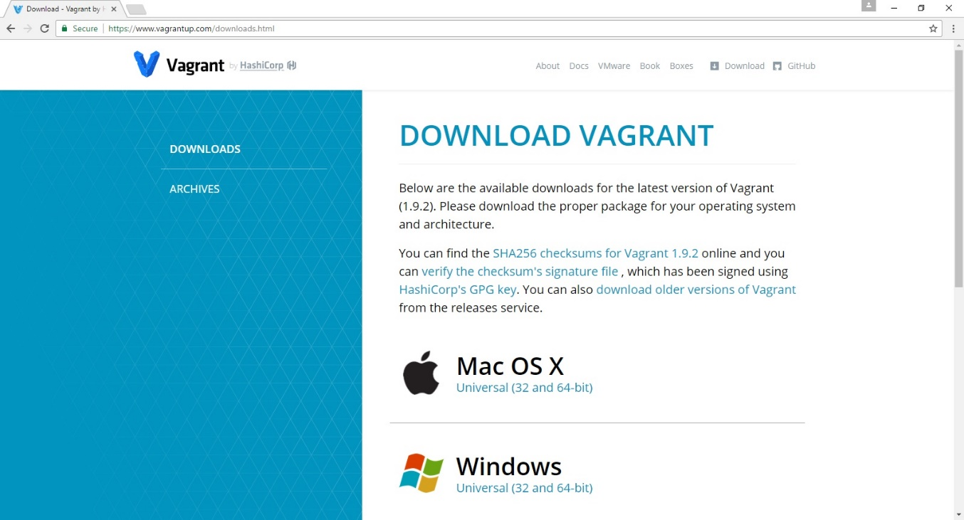

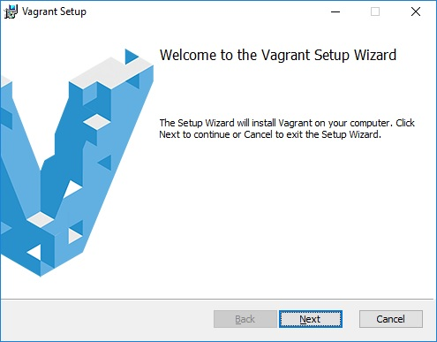

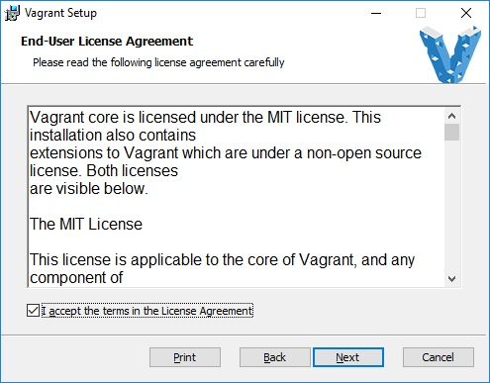

Выбираем папку для установки:

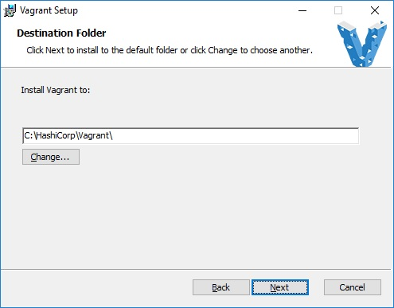

Может потребоваться подтверждение. Подтверждаем. Ждем окончания установки.

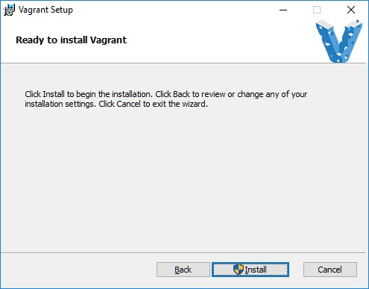

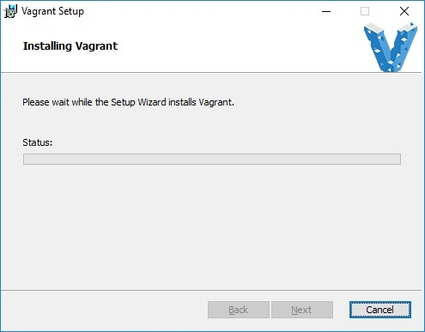

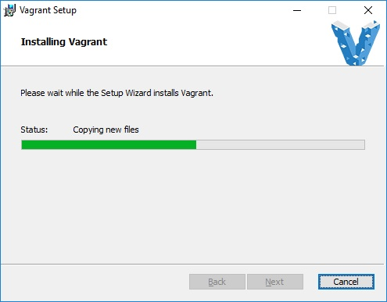

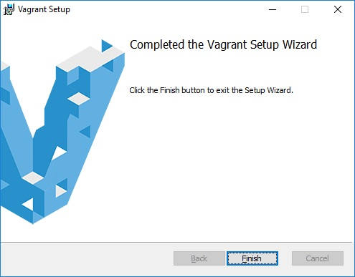

Перезагружаем:

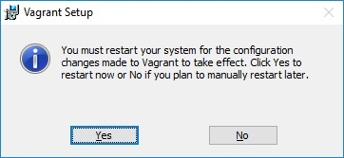

После перезагрузки убедимся, что установка прошла успешно. Запускаем командную строку (любым удобным способом). Например, правый клик на иконке "Пуск", а затем:

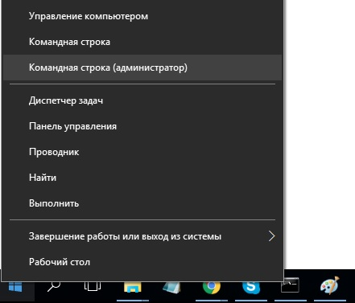

Выполняем команду:

vagrant -v

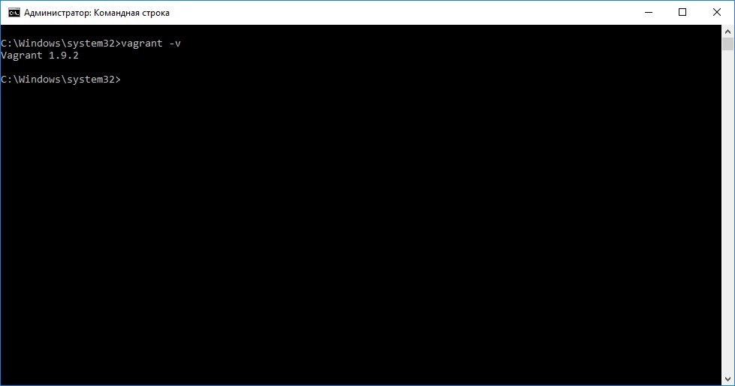

Готово!